Ujazd dnia 21.09.2018 r.

Zapytanie ofertowe II
(rozeznanie rynku)

Miejsce publikacji ogłoszenia o zamówieniu:
Na stronie internetowej http://opsujazd.pl w dniu: 21.09.2018 r.

Wartość zamówienia jest niższa niż kwota określona w art. 4 pkt. 8 ustawy Pzp.

Nazwa zamówienia: Zakup profesjonalnych gier integracyjnych, w ramach projektu pn. "Bliżej rodziny i dziecka- wsparcie rodzin przeżywających problemy opiekuńczo- wychowawcze oraz wsparcie pieczy zastępczej- II edycja” w ramach Regionalnego Programu Operacyjnego Województwa Opolskiego na lata 2014-2020 Oś priorytetowa VIII Integracja Społeczna, współfinansowanego z Europejskiego Funduszu Społecznego,

- Nazwa i adres Zamawiającego

Gmina Ujazd – Ośrodek Pomocy Społecznej w Ujeździe
ul. Sławięcicka 19
47-143 UJAZD
NIP: 7561878270, REGON: 53141329
mail: umig@ujazd.pl
tel.: +48 77 40 48 75

- Adres do korespondencji na potrzeby przedmiotowego postępowania:

Ośrodek Pomocy Społecznej ul. Sławięcicka 19, 47-143 Ujazd
lub na adres: biuro@opsujazd.pl , tel. 774637047, 516388110

- Szczegółowy opis przedmiotu zamówienia:

Nazwa zamówienia: Zakup profesjonalnych gier integracyjnych, w ramach projektu pn. "Bliżej rodziny i dziecka- wsparcie rodzin przeżywających problemy opiekuńczo- wychowawcze oraz wsparcie pieczy zastępczej- II edycja”.

Lp | Nazwa/model | Ilość sztuk | Opis produktu | Przykład asortymentu
1 | Stół bilardowy z nakładką do ping ponga/ blat na stół. | 1 | Wielkość stołu: średnio 250/150  Model: 8FT  Spływowy  Pokrycie płyta MDF  Akcesoria:  Komplet bil  2 kije w zestawie  1 kij do akcesoriów  Podpórka bilardowa: krzyżak i mostek  Trójkąt do ustawiania bil  Kreda  Szczotka do czyszczenia sukna | 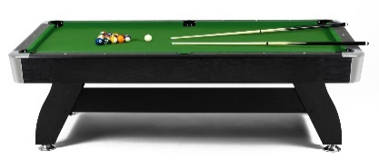
2 | Stół do piłkarzyków | 9 | Profesjonalne stabilne stoły do piłkarzyków  Metalowe nogi  Skręcany  Średnia wielkość: 0,70x 1,50  Piłeczki | 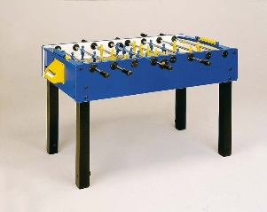
3 | Stół do cymbergaja | 3 | Profesjonalny stabilny stół do cymbergaja 7FT  Średnia wielkość: 1,20x 2,20  z wbudowanym napowietrzaniem  wraz z akcesoriami (4 krążki, 2 odbijaki) | 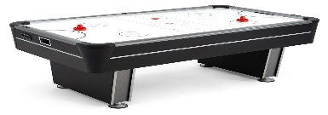
4 | Stół do tenisa stołowego | 4 | Stół do tenisa stołowego  składany na kółkach o parametrach stołów firmy Kettler lub Sponetta  Wymiary: 274 x 152,5 x 76 cm  Z płytą aluminiową z możliwością gry na zewnątrz wraz z akcesoriami do gry (Siatka, 4 rakietki oraz ping pongi) | 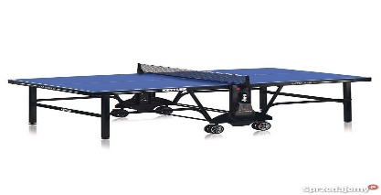

Uwaga! Zdjęcia mają charakter jedynie poglądowy. Zamawiający wymaga zaoferowania gier o standardzie nie gorszym od opisanego asortymentu
i o cechach równoważnych lub wyższych w opisie jak wyżej. Podane w dokumentacji nazwy (znaki towarowe), mają charakter przykładowy, a ich wskazanie, ze względu na charakter inwestycji ma na celu określenie oczekiwanego standardu, przy czym Zamawiający dopuszcza składanie „ofert równoważnych”. Przez „ofertę równoważną” należy rozumieć taką, która przedstawia opis przedmiotu zamówienia o takich samych lub lepszych parametrach technicznych, jakościowych, funkcjonalnych spełniających minimalne parametry określone przez Zamawiającego, lecz oznaczoną innym znakiem towarowym lub pochodzeniem.
Zamawiający nie dopuści do stosowania materiałów i innych elementów o parametrach gorszych niż te, które zakłada dokumentacja techniczna, co Wykonawca powinien założyć w wycenie oferty

- Warunki udziału w postępowaniu: o udzielenie zamówienia mogą ubiegać się wykonawcy:
- posiadający wiedzę i doświadczenie w zakresie sprzedaży gier rekreacyjnych;
- posiadający trwałe i stabilne produkty, z możliwością wykorzystania ich w świetlicach wiejskich;
- Kryteria oceny oferty:

  - Cena – waga max. 100/100 pkt.

Kryterium cena będzie obliczane wg wzoru:

Cena najniższa oferowana brutto
Ilość punktów = x 100
Cena badanej oferty brutto
Za najkorzystniejszą zostanie uznana oferta, która otrzyma najwyższą liczbę punktów.
- Termin wykonania zamówienia: 14 dni od podpisania umowy
- Sposób przygotowania oferty oraz miejsce i termin składania ofert.
Ofertę (wg załączonego wzoru) należy złożyć w formie pisemnej osobiście, emailem lub pocztą na adres: Zamawiającego w nieprzekraczalnym terminie: do 8.10.2018 r. do godziny 14.00.
- Złożona oferta przez Wykonawcę stanowić będzie oświadczenie woli do wykonania przedmiotowego zamówienia na warunkach w niej zawartych.
- Zamawiający zastrzega sobie prawo do nie udzielania zamówienia publicznego w przypadku, gdy oferta/oferty będą przewyższać możliwości finansowe Zamawiającego.
- Zamawiający zastrzega sobie prawo prowadzenia negocjacji ceny z wykonawcą spełniającym wszystkie wymagania zapytania ofertowego, który złożył najkorzystniejszą ofertę cenową.
W załączeniu:
Wzór oferty
Wzór umowy

